广州市职业病防治院
建设项目职业卫生技术报告信息网上公开表
表式号：BG31-01
1、建设单位（用人单位）
名 称 | 广州公交集团第二公共汽车有限公司修配一厂（凰岗车间）
地 址 | 广州市白云区凰岗大道二横路126路总站直入200米
联系人 | 曾伟焰
报告类型 | 职业病危害因素定期检测报告
项目名称 | 广州公交集团第二公共汽车有限公司修配一厂（凰岗车间）
2、技术服务项目组成员
编写者 |  | 朱少芳 |  |  | 校核者 |  |  | 张海 |  |  | 批准者 |  | 周丽屏
3、现场信息
（1）现场调査
专业技术人员名单 |  |  | 朱少芳、卢苏萍 |  |  |  |  |  |  | 调查时间 |  |  |  | 2021.8.6
（2）现场采样、现场检测
专业技术人员名单 |  |  | 朱少芳、卢苏萍 |  |  |  |  |  |  | 采样、检测时间 |  |  |  | 2021.11.24
（3）建设单位陪同人
主陪人员 |  |  | 曾伟焰 |  |  |  | 其他人员 |  | 曾炽环
4、证明现场调查、现场釆样、现场检测的图像影像
现场调查 | 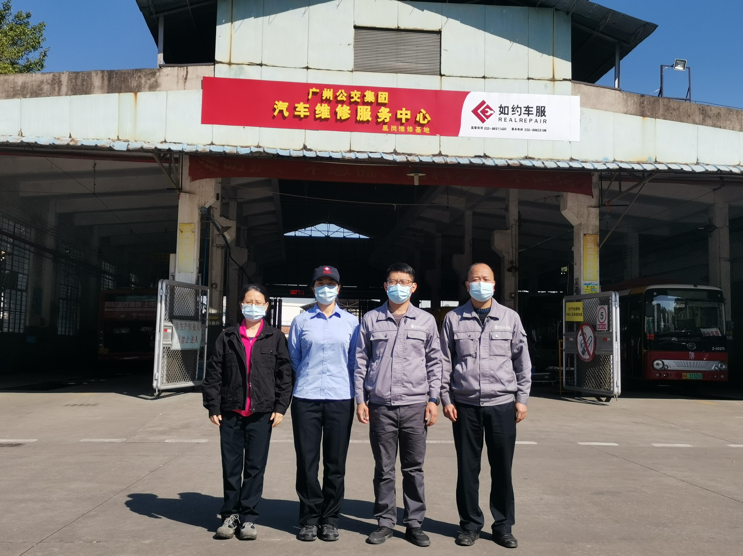
现场釆样 | 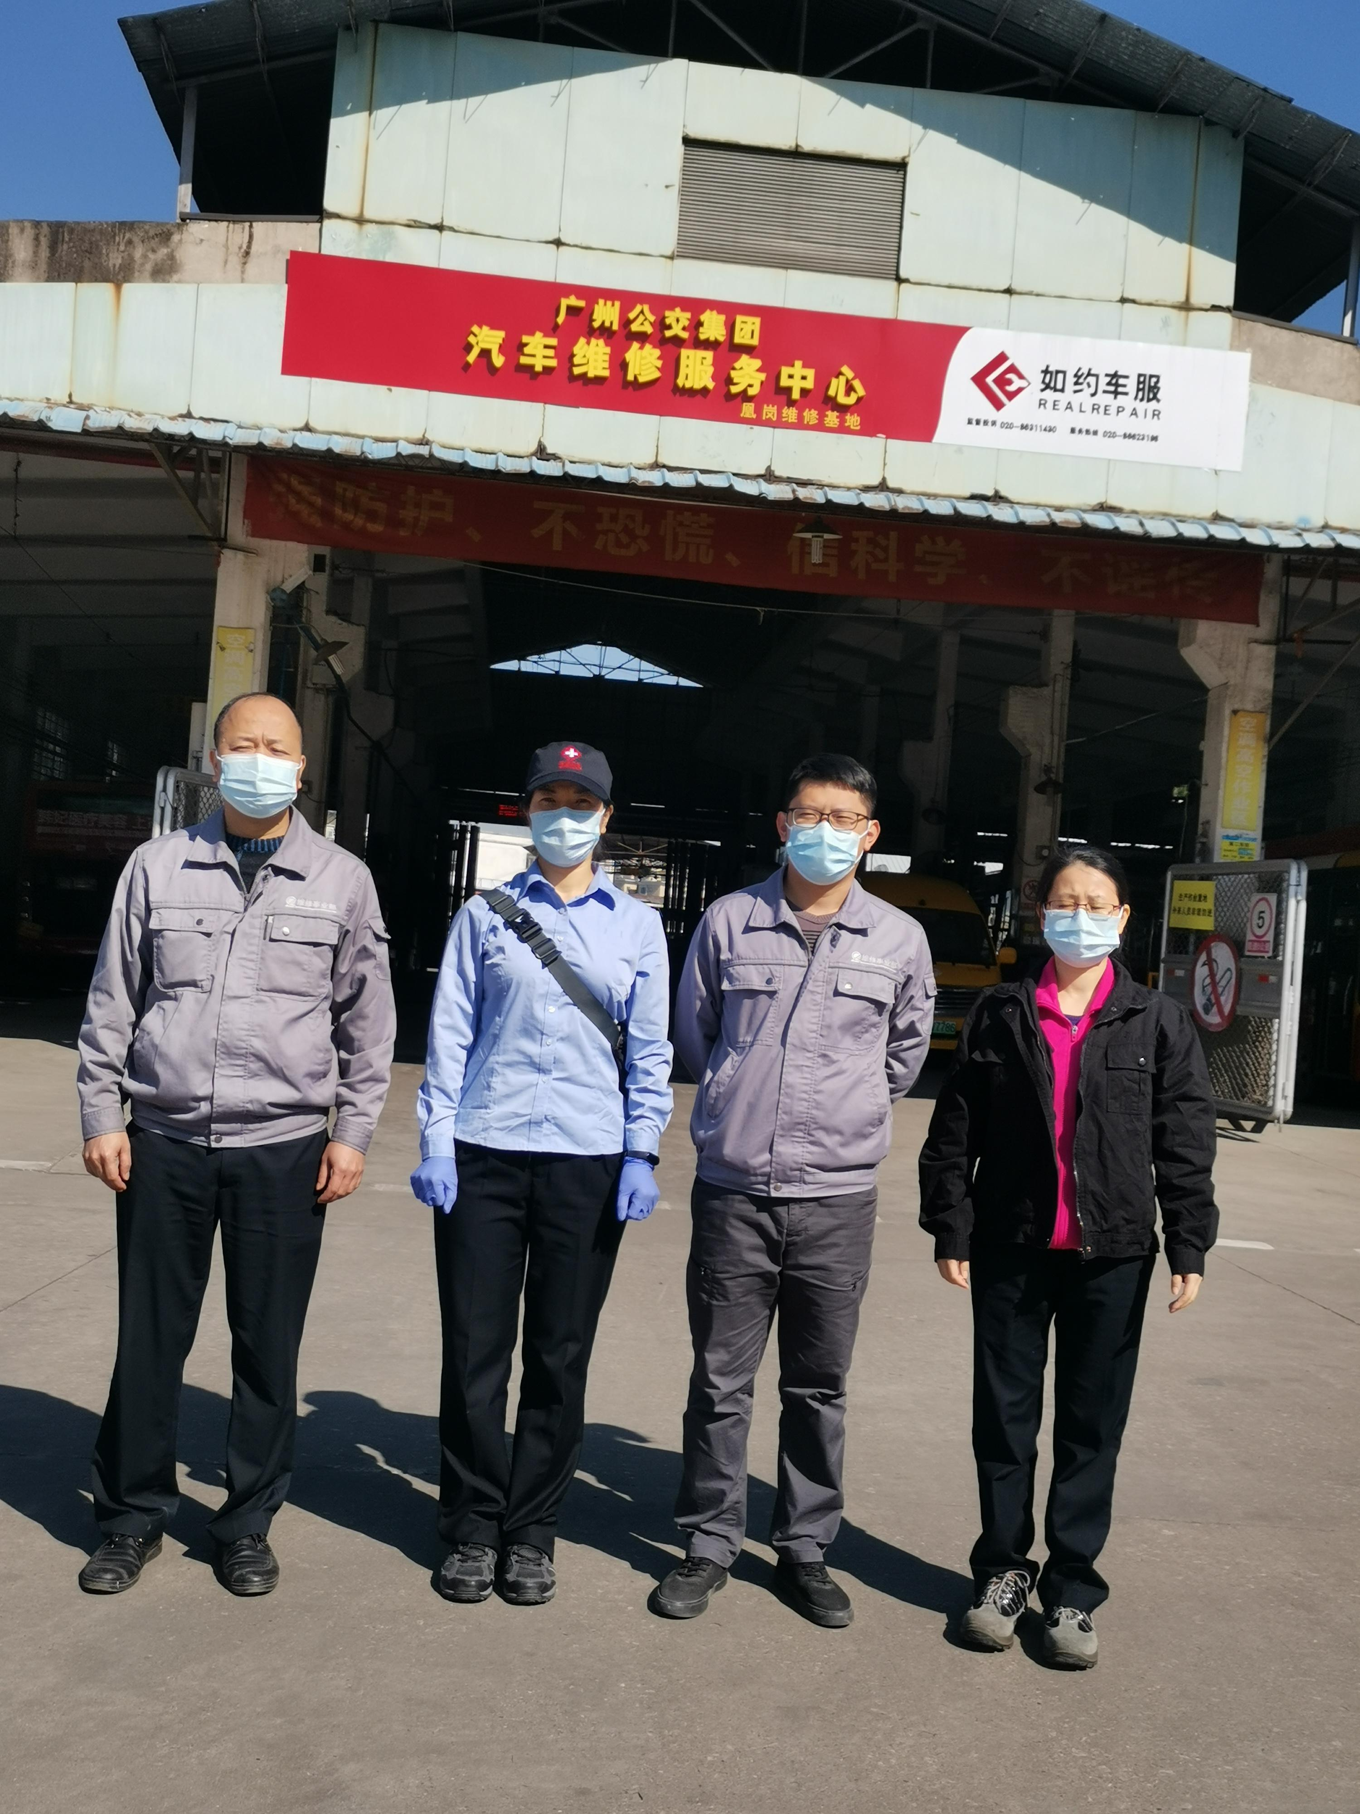  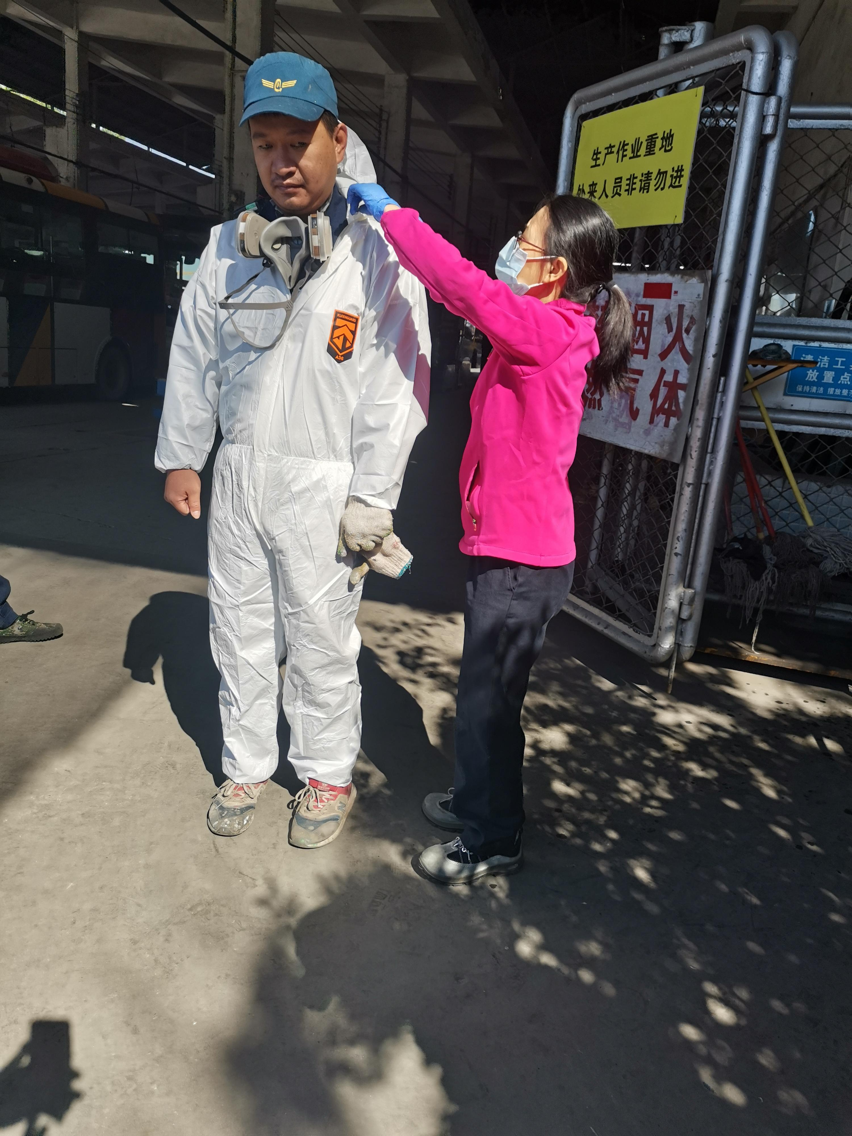
现场检测 | 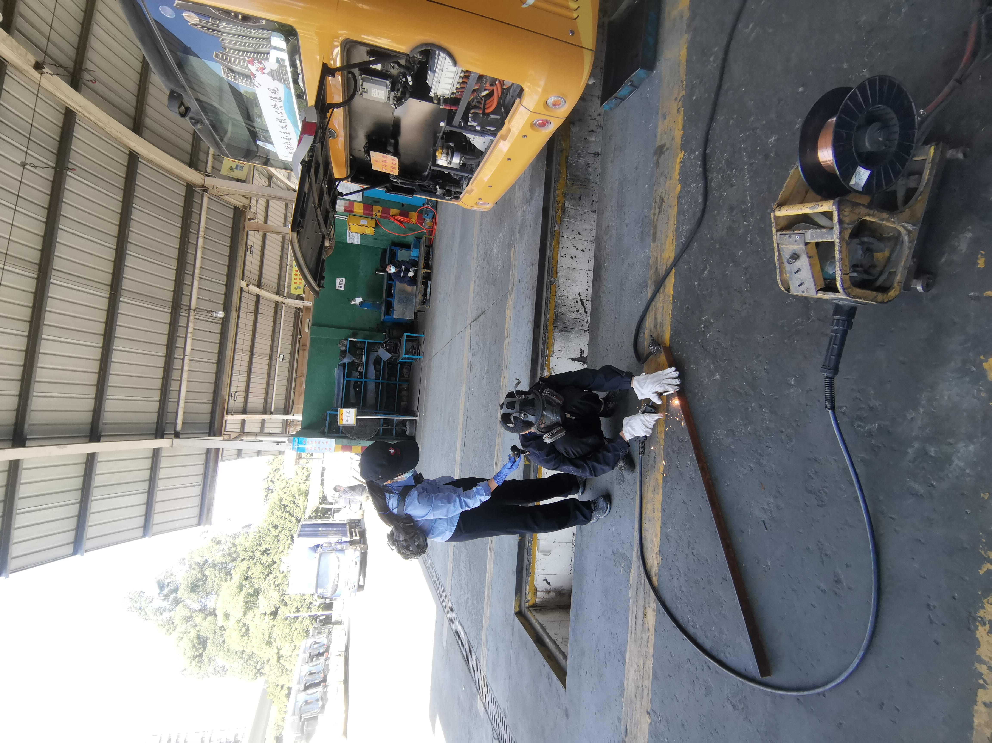
5、公开信息审核人 |  |  |  |  |  | 公开时间 |  |  |  |  |  | 单位盖章

